3мкм источники лазерного излучения с поперечной диодной накачкой
Галюк К.А., Гафурова Л.В., Сироткин А.А., Овчаренко Б.Д., Багдасаров В.Х.
Аспирант
Институт общей физики им. А.М. Прохорова Российской академии наук, Москва
E–mail: karina272001@yandex.ru
Разработаны лазеры с излучением в области 3 мкм на основе высокоэффективного лазерного модуля (квантрона) с поперечной диодной накачкой активного элемента, легированного примесными ионами эрбия (Er). Проведены оптимизация геометрии накачки активного элемента и сравнение энергетических характеристик квантронов с кристаллами Er:YLF, Er:YAG, Er:YSGG. Продемонстрирована работа лазерных источников в режимах свободной генерации, пассивной и активной модуляции добротности.
В настоящее время лазерные источники на основе твердотельной активной среды с длиной волны излучения в спектральной области около 3 мкм имеют широкий диапазон приложений: обработка материалов (создание наноструктур), биомедицина, оптическая накачка лазерных сред [1-2]. Твердотельный лазер с поперечной диодной накачкой активного элемента может являться высокоэффективным генератором импульсного лазерного излучения рассматриваемой спектральной области.
В данной работе для эффективной генерации излучения на длинах волн в окрестности 3 мкм использовались активные среды Er:YLF, Er:YSGG, Er:YAG. С целью повышения эффективности накачки АЭ разработана методика моделирования и оптимизации геометрии диодной накачки АЭ. На основе пространственного распределения мощности поглощенного излучения накачки в поперечном сечении АЭ проведены расчеты эффективности накачки АЭ.
Для верификации результатов математического моделирования проведены эксперименты по определению энергии выходного излучения данных источников. Рассмотрены следующие режимы работы лазерной системы:
- свободная генерация;
- активная модуляции добротности (с помощью акустооптического модулятора на кристалле KGW);
На рис. 1 представлен график измеренной зависимости энергии выходного излучения лазерных систем, работающих в режиме свободной генерации, от частоты импульсов накачки.
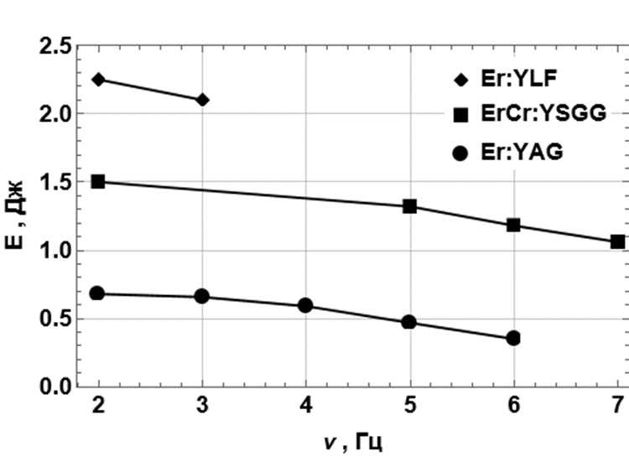
Рис. 1. График зависимости энергии выходного излучения лазерных систем, работающих в режиме свободной генерации, от частоты импульсов накачки лазерных кристаллов
Достигнуты максимальные значения энергии 2,25 Дж в режиме свободной генерации и 1,2 Дж в цуге импульсов на кристалле Er:YLF.

Литература
1. Акимов В.А., Воронов А.А. и др. Эффективная лазерная генерация кристалла Fe2+:ZnSe при комнатной температуре // Квантовая электроника. 2006, Т. 36 (4), C. 299-301.
2. Migal E., Pushkin A., et al. 3.5-mJ 150-fs Fe:ZnSe hybrid mid-IR femtosecond laser at 4.4 μm for driving extreme nonlinear optics // Opt. Lett. 2019. V. 44 (8). P. 2550-2553.

